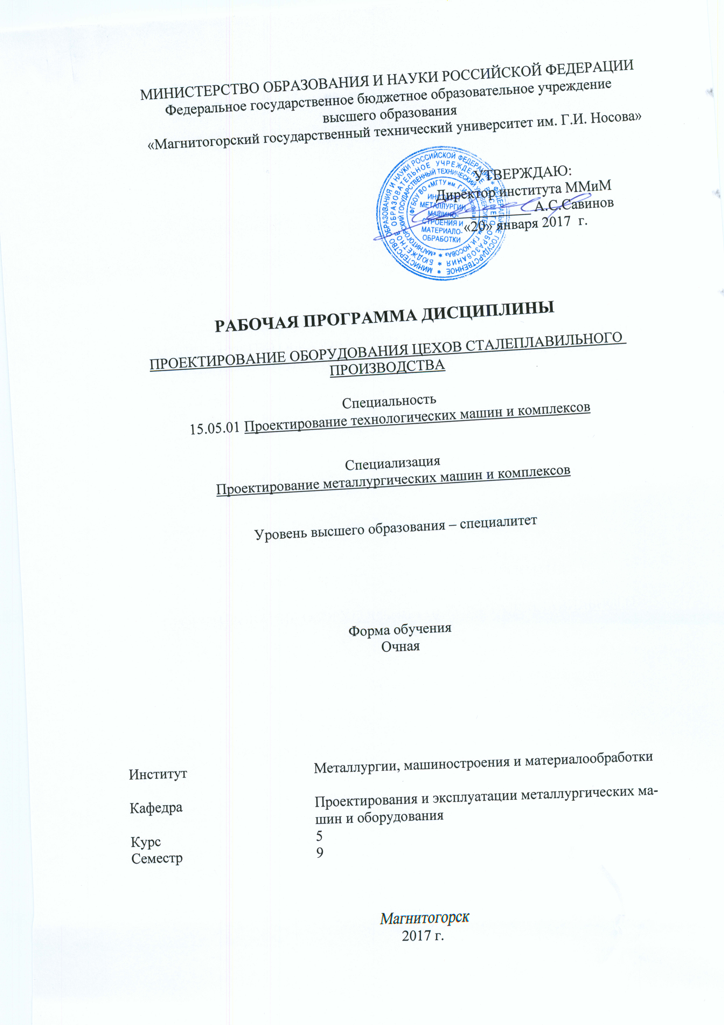

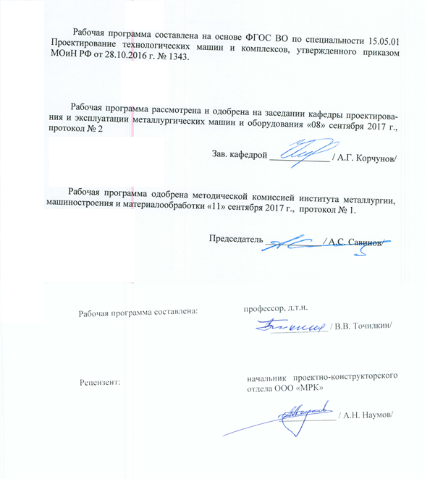

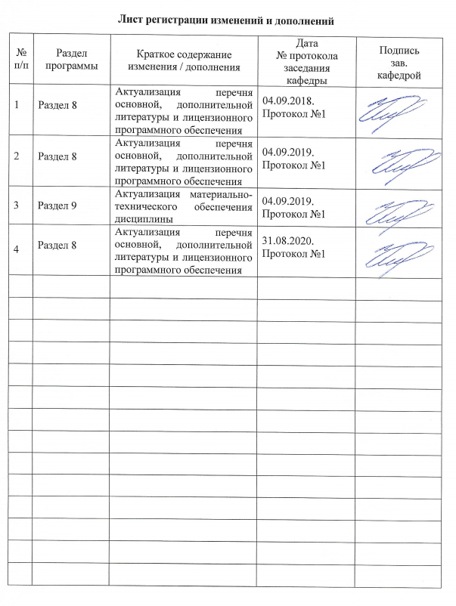

**1 Цели освоения дисциплины**

**1 Целями** освоения дисциплины «Проектирование оборудования цехов сталеплавильного производства» являются: овладение современными методами расчета и навыков оптимального проектированияцехов, машин, агрегатов и оборудования сталеплавильного производства, и эффективной их эксплуатации.

# **2 Место дисциплины в структуре образовательной программы подготовки специалиста**

Дисциплина Б1.В.05 «Проектирование оборудования цехов сталеплавильного производства» входит **в** вариативную часть блока 1 образовательной программы.

Для изучения дисциплины необходимы знания (умения, владения), сформированные в результате изучения Б1.Б.16 «Инженерная графика», Б1.Б.15 «Теоретическая механика», Б1.Б.21 «Технология конструкционных материалов», Б1.Б.25 «Основы проектирования механического оборудования».

Знания (умения, владения), полученные при изучении данной дисциплины будут необходимы при рассмотрении: Б1.В.ДВ.4.01 «Проектирование металлургических подъемно-транспортных машин», Б1.В.07 «Проектирование технологических машин и комплексов прокатного производства».

# **3 Компетенции обучающегося, формируемые в результате освоения дисциплины и планируемые результаты обучения**

В результате освоения дисциплины «Проектирование оборудования цехов сталеплавильного производства» обучающийся должен обладать следующими компетенциями:

| Структурный  элемент  компетенции | Планируемые результаты обучения |
| --- | --- |
| **ПК - 10 способностью подготавливать заявки на изобретения, составлять отзывы и заключения на проекты стандартов, рационализаторские предложения и изобретения** | |
| Знать | Основные определения и понятия в области металлургических машин сталеплавильного производства.  Основные правила обработки информации, полученной в ходе научных исследований металлургических машин сталеплавильного производства. |
| Уметь | Обсуждать способы эффективного решения задачи с использованием металлургических машин сталеплавильного производства;  Оформлять материалы для подачи заявок на рационализаторские предложения и патент (полезная модель и изобретение). |
| Владеть | Основными методами решения задач в области машин сталеплавильного производств.  Навыками подготовки описаний патентов на изобретение и полезную модель.  Методами исследования оборудования машин и агрегатов сталеплавильного производств. |
| **ПК – 14 способностью применять стандартные методы расчета при проектировании машин, электроприводов, гидроприводов, средств гидропневмоавтоматики, систем, различных комплексов, процессов, оборудования и производственных объектов, деталей и узлов машиностроения** | |
| Знать | Основные методы расчета и конструирования машин.  Сбор и обработка информации о техническом состоянии оборудования машин сталеплавильного производства.  Установление закономерностей расчета и положений конструирования оборудования машин и агрегатов цехов сталеплавильного производства. |
| Уметь | Выполнять расчёты оборудования машин и агрегатов цехов сталеплавильного производства.  Оценивать параметры оборудования машин и агрегатов цехов сталеплавильного производства.  Определять показатели оборудования машин и агрегатов цехов сталеплавильного производства. |
| Владеть | Профессиональным языком методологии расчета оборудования машин и агрегатов цехов сталеплавильного производства.  Обработки экспериментальных данных машин сталеплавильного производств.  Способами совершенствования профессиональных знаний и умений путем использования возможностей информационной среды. |
| **ПК - 16 способностью подготавливать технические задания на разработку проектных решений, разрабатывать эскизные, технические и рабочие проекты машин, электроприводов, гидроприводов, средств гидропневмоавтоматики, систем, различных комплексов, процессов, оборудования и производственных объектов с использованием средств автоматизации проектирования и передового опыта разработки конкурентоспособных изделий, участвовать в рассмотрении различной технической документации, подготавливать необходимые обзоры, отзывы, заключения** | |
| Знать | - Терминологию по основам проектирования оборудования машин и агрегатов цехов сталеплавильного производства.  - Основы проектирования оборудования машин и агрегатов цехов сталеплавильного производства  - Этапы и последовательность проектирования оборудования машин и агрегатов цехов сталеплавильного производства. |
| Уметь | - Составлять техническое задание, разрабатывать техническое предложение на основе знаний технологии и оборудования машин и агрегатов цехов сталеплавильного производства.  - Разрабатывать техническое предложение, выполнять эскизный проект на основе знаний технологии и оборудования машин и агрегатов цехов сталеплавильного производства.  - На основе знаний технологии и оборудования машин и агрегатов цехов сталеплавильного производства, проводить необходимые проектные расчеты. |
| Владеть | Навыками выполнения:   * технического предложения, эскизного проекта и рабочих чертежей оборудования машин и агрегатов цехов сталеплавильного производства; * расчетов по обоснованию предлагаемой конструкции оборудования машин и агрегатов цехов сталеплавильного производства. |

| Структурный  элемент  компетенции | Планируемые результаты обучения |
| --- | --- |
| **ПСК-3.2 способностью демонстрировать знания конструктивных особенностей разрабатываемых и используемых в технологических комплексах для металлургического производства технических средств** | |
| Знать | Методические и нормативные документы по расчету и конструированию оборудования машин и агрегатов цехов сталеплавильного производства.  Подходы к формированию методических документов по расчету и конструированию оборудования машин и агрегатов цехов сталеплавильного производства.  Структуру методических и нормативных документов по расчету и конструированию оборудования машин и агрегатов цехов сталеплавильного производства. |
| Уметь | Анализировать методические и нормативные документы по расчету и конструированию оборудования машин и агрегатов цехов сталеплавильного производства.  Разрабатывать методические и нормативные документы по расчету и конструированию оборудования машин и агрегатов цехов сталеплавильного производства.  Формулировать предложения по формированию нормативных документов по расчету и конструированию оборудования машин и агрегатов цехов сталеплавильного производства. |
| Владеть | Анализом методических и нормативных документов по расчету и конструированию оборудования машин и агрегатов цехов сталеплавильного производства.  Разработкой предложений по формированию показателей оборудования машин и агрегатов цехов сталеплавильного производства.  Планами испытаний при формировании показателей в нормативной документации оборудования машин и агрегатов цехов сталеплавильного производства. |

4 Структура и содержание дисциплины (модуля)

Общая трудоемкость дисциплины составляет 8 зачетных единиц 288 акад. часов, в том числе:

– контактная работа – 168,5 акад. часов:

– аудиторная – 162 акад. часа;

– внеаудиторная – 6,5 акад. часа;

– самостоятельная работа –83,8 акад. часов;

– подготовка к экзамену – 35,7 акад. часов

| Раздел/ тема  дисциплины | Семестр | Виды учебной работы,  включая самостоятельную работу студентов и трудоемкость (в часах)1 | | | Самостоятельная работа (в акад. часах) | Вид самостоятельной  работы | Форма текущего контроля успеваемости и  промежуточной аттестации | Код и структурный  элемент компетенции |
| --- | --- | --- | --- | --- | --- | --- | --- | --- |
| Лекции | лаборат.  занятия | практич. занятия |
| 1. Тема 1: Введение. Задачи конструирования металлургических машин (ММ), общие сведения о оборудовании, машинах и агрегатах цехов сталеплавильного производства (СП). Основные характеристики и требования, предъявляемые к оборудованию, машинам и агрегатам цехов СП. | 9 | 2 | 2/1И | 4/1И | 6 | Изучения материала по теме лекции. | Устный опрос | **ПСК-3.2-зув** |
| 1. Тема 2: Типовые детали, механизмы и узлы оборудования машин и агрегатов цехов сталеплавильного производства. Назначение технологического и транспортного машин и агрегатов цехов сталеплавильного производства. Содержание технических условий на оборудование машин и агрегатов СП. | 9 | 4 | 2/1И | 4/1И | 8 | Изучения материала по теме лекции, подготовка к практическим и лабораторным занятиям, выполнение курсового проекта. | Устный опрос, контрольная работа | **ПК-10-зув**  **ПК-16-зув ПСК-3.2-зув** |
| 1. Тема 3:Подъемно-транспортные машины (ПТМ) и оборудование цехов сталеплавильного производства. Грузоподъемные машины (ГПМ) цехов сталеплавильного производства. ГПМ для шихты и скрапа. Грузозахватные устройства ГПМ СП. Загрузочные и завалочные краны. Краны литейные.   Транспортирующие машины цехов СП. Основные типы конвейеров цехов СП.  Расчет и конструирование оборудования ПТМ цехов СП. | 9 | 6 | 4/2И | 8/2И | 8 | Изучения материала по теме лекции, подготовка к практическим и лабораторным занятиям, выполнение курсового проекта. | Устный опрос, контрольная работа | **ПК-10-зув**  **ПК-14-зув ПСК-3.2-зув** |
| 1. Тема 4: Проектирование систем гидравлического и пневматического привода оборудования машин и агрегатов цехов сталеплавильного производства.   Расчет и конструирование гидравлического и пневматического привода оборудования машин и агрегатов цехов сталеплавильного производства. | 9 | 6 | 4/2И | 8/2И | 8 | Изучения материала по теме лекции, подготовка к практическим и лабораторным занятиям, выполнение курсового проекта. | Устный опрос, контрольная работа | **ПК-10-зув**  **ПК - 16-зув ПСК-3.2-зув** |
| 1. Тема 5: Проектирование цехов и оборудования электросталеплавильных сталеплавильного производства. | 9 | 6 | 4/2И | 8/2И | 8 | Изучения материала по теме лекции, подготовка к практическим и лабораторным занятиям, выполнение курсового проекта. | Устный опрос, контрольная работа | **ПК-10-зув**  **ПК - 16-зув ПСК-3.2-зув** |
| 1. Тема 6: Проектирование кислородно-конверторных цехов (ККЦ) сталеплавильного производства. Общие планировочные решения размещения оборудования, машин и агрегатов в отделениях ККЦ. | 9 | 6 | 4/2И | 8/2И | 8 | Изучения материала по теме лекции, подготовка к практическим и лабораторным занятиям, выполнение курсового проекта. | Устный опрос, контрольная работа | **ПК-10-зув**  **ПК-14-зув ПСК-3.2-зув** |
| 1. Тема 7: Расчет и конструирование оборудования машин и агрегатов цехов сталеплавильного производства, обеспечивающих выплавку стали. | 9 | 6 | 4/2И | 8/2И | 8 | Изучения материала по теме лекции, подготовка к практическим и лабораторным занятиям, выполнение курсового проекта. | Устный опрос, контрольная работа | **ПК-10-зув**  **ПК - 16-зув ПСК-3.2-зув** |
| 1. Тема 8: Проектирование машин непрерывного литья заготовок (МНЛЗ). Компоновки МНЛЗ. Сортовые МНЛЗ. Слябовые МНЛЗ. Сталеразливочный ковш. Промежуточный ковш. Погружные стаканы. Кристаллизаторы. Оборудование зоны вторичного охлаждения МНЛЗ. | 9 | 6 | 4/2И | 8/2И | 8 | Изучения материала по теме лекции, подготовка к практическим и лабораторным занятиям, выполнение курсового проекта. | Устный опрос, контрольная работа | **ПК-10-зув**  **ПК-14-зув ПСК-3.2-зув** |
| 1. Тема 9: Расчет и конструирование машин непрерывного литья заготовок. | 9 | 6 | 4/2И | 8/2И | 13,8 | Изучения материала по теме лекции, подготовка к практическим и лабораторным занятиям, выполнение курсового проекта. | Устный опрос, контрольная работа | **ПК-10-зув**  **ПК - 16-зув ПСК-3.2-зув** |
| 1. Тема 10:Расчет и конструирование машин внепечной обработки стали (ВПО). | 9 | 6 | 4/4И | 8/4И | 8 | Изучения материала по теме лекции, подготовка к практическим и лабораторным занятиям, выполнение курсового проекта. | Устный опрос, защита курсового проекта | **ПК-10-зув**  **ПК - 16-зув ПСК-3.2-зув** |
| **Итого по дисциплине** | **9** | **54** | **36/18И** | **72/18И** | 83,8 | **Консультации** | **Экзамен**  **Курсовой проект** | **ПК-10-зув**  **ПК-14-зув**  **ПК - 16-зув ПСК-3.2-зув** |

**5 Образовательные технологии**

Для реализации предусмотренных видов учебной работы в качестве образовательных технологий в преподавании дисциплины «Проектирование оборудования цехов сталеплавильного производства» используются ***традиционная, иинформационно-коммуникационная образовательные технологии.***

1. **Традиционные образовательные технологии** ориентируются на организацию образовательного процесса, предполагающую прямую трансляцию знаний от преподавателя к студенту (преимущественно на основе объяснительно-иллюстративных методов обучения). Учебная деятельность студента носит в таких условиях, как правило, репродуктивный характер.

***Формы учебных занятий с использованием традиционных технологий:***

Информационная лекция – последовательное изложение материала в дисциплинарной логике, осуществляемое преимущественно вербальными средствами (монолог преподавателя).

Практическое занятие, посвященное освоению конкретных умений и навыков по предложенному алгоритму.

*2.* **Информационно-коммуникационные образовательные технологии** *–* организацияобразовательного процесса, основанная на применении специализированных программных сред и технических средств работы с информацией.

Формы учебных занятий с использованием информационно-коммуникационных технологий:

Лекция-визуализация – изложение содержания сопровождается презентацией (демонстрацией учебных материалов, представленных в различных знаковых системах, в т.ч. иллюстративных, графических, аудио- и видеоматериалов).

Практическое занятие в форме презентации – представление результатов проектной или исследовательской деятельности с использованием специализированных программных сред.

Передача необходимых теоретических знаний и формирование основных представлений по курсу «Проектирование оборудования цехов сталеплавильного производства» происходит с использованием мультимедийного оборудования.

Лекции проходят в традиционной форме, в форме лекций-консультаций и проблемных лекций. Теоретический материал на проблемных лекциях является результатом усвоения полученной информации посредством постановки проблемного вопроса и поиска путей его решения. На лекциях-консультациях изложение нового материала сопровождается постановкой вопросов и дискуссией в поисках ответов на эти вопросы. При проведении лекций особое внимание уделяется взаимосвязи рассматриваемых тем и вопросов с действующими гостами. Полное овладение требованиями данных гостов необходимо будет студентам при их дальнейшей самостоятельной практической деятельности на самых разнообразных предприятиях машиностроительной и металлургической отрасли. При рассмотрении тем данной дисциплины необходимо проводить достаточное количество примеров из практической деятельности ведущих предприятий города, региона и России, а также использовать опыт известных мировых лидеров в области машиностроения и металлургии. Для этого необходимо рассмотрение материалов обновленной печати, информационных писем предприятий, а также информации Медиа изданий.

Самостоятельная работа стимулирует студентов при решении задач на практических занятиях, при подготовке к итоговой аттестации, при работе над курсовым проектом.

**6 Учебно-методическое обеспечение самостоятельной работы студентов**

**Перечень теоретических вопросов к экзамену:**

1. Основные характеристики и требования, предъявляемые к оборудованию, машинам и агрегатам сталеплавильного производства.
2. Организация процесса проектирования-конструирования и освоения оборудования машин и агрегатов цехов сталеплавильного производства.
3. Стадии и этапы разработки конструкторской документации оборудования машин сталеплавильного производства.
4. Методика конструирования оборудования машин и агрегатов цехов сталеплавильного производства.
5. Задачи конструирования, общие сведения о оборудовании машин и агрегатов цехов сталеплавильного производства.
6. Основные характеристики и требования, предъявляемые к оборудованию машин и агрегатов цехов сталеплавильного производства.
7. Проектирование кислородно-конвертерных цехов. Основные положения.
8. Назначение и оборудование пролетов ККЦ?
9. Грузоподъемное оборудование в пролетах и отделениях ККЦ.
10. Оборудование загрузочного пролета ККЦ
11. Оборудование ковшевого пролета ККЦ.
12. Выбор агрегатов, машин и оборудования в ковшевом пролете ККЦ?
13. Выбор агрегатов, машин и оборудования в конвертерном пролете ККЦ?
14. Выбор агрегатов, машин и оборудования в загрузочном пролете ККЦ?
15. Выбор агрегатов, машин и оборудования в миксерном отделении ККЦ?
16. Конструкции оборудования конвертера?
17. Конструкции оборудования для подачи кислорода в конвертер?
18. Конструкции оборудования механизма поворота конвертера?
19. Проектирование электросталеплавильных цехов (ЭСПЦ). Основные положения.
20. Назначение и оборудование пролетов ЭСПЦ?
21. Дуговые сталеплавильные печи. Основные элементы.
22. Дуговые сталеплавильные печи. Расчет основных узлов и элементов.
23. Дуговые сталеплавильные печи. Гидравлический и пневматический привод.
24. Грузоподъемное оборудование в пролетах и отделениях ЭСПЦ.
25. Расчет и конструирование машин непрерывного литья заготовок – подсистема стальковш - кристаллизатор.
26. Конструкции стендов для перемещения стальковшей.
27. Конструкции сталеразливочного ковша.
28. Конструкции промежуточного ковша.
29. Конструкции кристаллизаторов.
30. Расчет и конструирование машин непрерывного литья заготовок – зона вторичного охлаждения.
31. Конструкции элементов роликовой проводки.
32. Конструкции систем «мягкого обжатия».
33. Конструкции затравок.
34. Конструкции тянуще-правильных машин.
35. Конструкции машин газовой резки.
36. Конструкции транспортного оборудования ЗВО.
37. Гидропривод оборудования зоны вторичного охлаждения.
38. Расчет и конструирование машин внепечной обработки стали (ВПО).
39. Литейно-прокатные модули.

**Темы практических занятий**

1. Изучение конструкции машин и механизмов сталеплавильных цехов по чертежам с составлением кинематических схем силового взаимодействия элементов
2. Изучение конструкции машин и механизмов МНЛЗ по чертежам с составлением кинематических схем и схем силового взаимодействия элементов
3. Изучение машин и агрегатов ККЦ и ЭСПЦ
4. Расчет и конструирование сталеплавильных агрегатов
5. Расчет и конструирование элементов и систем машин непрерывного литья заготовок

**Темы лабораторных занятий**

Для изучения дисциплины предусмотрены **лабораторные** занятия

|  |  |
| --- | --- |
| №  п/п | Содержание лабораторных занятий по дисциплине |
| 1 | Вводное занятие. Проведение инструктажа о правилах ТБ при проведении лабора­торных работ в лаборатории ММ. Проведение обзора по лабораторным установкам, используемым в данной дисциплине. |
| 2 | Изучение устройства литейного крана на модели |
| 3 | Изучение устройства сталеразливочного ковша на модели |
| 4 | Изучение устройства напольной завалочной машины на модели |
| 5 | Изучение устройства оборудования МНЛЗ на модели |
| 6 | Изучение устройства оборудования электропечи на модели |

**Курсовое проектирование**

Курсовой проект выполняется обучающимся самостоятельно под руководством преподавателя. При выполнении курсового проекта обучающийся должен показать свое умение работать с нормативным материалом и другими литературными источниками, а также возможность систематизировать и анализировать фактический материал и самостоятельно творчески его осмысливать.

В начале изучения дисциплины преподаватель предлагает обучающимся на выбор перечень тем курсовых проектов. Обучающийся самостоятельно выбирает тему курсового проекта. Совпадение тем курсовых проектов у студентов одной учебной группы не допускается. Утверждение тем курсовых проектов проводится ежегодно на заседании кафедры.

После выбора темы преподаватель формулирует задание по курсовому проекту и рекомендует перечень литературы для ее выполнения. Исключительно важным является использование информационных источников, а именно системы «Интернет», что даст возможность обучающимся более полно изложить материал по выбранной им теме.

В процессе написания курсовогопроекта обучающийся должен разобраться в теоретических вопросах избранной темы, самостоятельно проанализировать практический материал, разобрать и обосновать практические предложения.

Преподаватель, проверив работу, может возвратить ее для доработки вместе с письменными замечаниями. Студент должен устранить полученные замечания в установленный срок, после чего работа окончательно оценивается.

Курсовой проект по дисциплине «Проектирование оборудования цехов сталеплавильного производства» занимает особое место в комплексе самостоятельных работ студентов. При его выполнении студент должен научиться проектировать, компоновать оборудование, машину или агрегат из отдельных, зачастую стандартизованных или нормализованных узлов: электродвигателей, редукторов, муфт, тормозов и т.п. Выполнение проекта способствует также закреплению и углублению знаний, полученных при изучении курса и других дисциплин – черчения, деталей машин и т.д.

Целью выполнения курсового проекта является закрепление и расширение знаний, полученных студентами при освоении технических дисциплин. При выполнении курсового проекта студент должен научиться самостоятельно решать конкретные инженерные задачи, должен получить навыки в технических расчетах и конструировании.

Объектом проектирования является, как правило, машина или механизм, входящий в состав сложного агрегата, предназначенного для выполнения конкретной технологической операции в металлургическом цехе.

В законченном виде курсовой проект должен состоять из графической части (3 листа формата А1 или 20 – 30 листов формата А4 презентации) и текстового документа (пояснительной записки объемом 30-50 стр.).

В связи с этим, тема проекта должна отражать решение одной (нескольких) из указанных задач и в общем виде может быть сформулирована следующим образом:

«Анализ технического состояния и оценка надежности …оборудования …цеха (участка) …предприятия».

На первом листе разрабатывается общий вид машины, на втором – какой-либо ее узел или механизм. В пояснительной записке производиться кинематический и прочностной расчеты всех узлов и основных деталей машины.

Работа над проектом должна проходить в два этапа.

На первом этапе выполняется проектный расчет устройства и его эскизная компоновка. Проектный расчет следует производить по упрощенным формулам, пользуясь таблицами, номограммами и по аналогии с действующими машинами. На втором этапе производится уточненный расчет механизмов проектируемого устройства, оформляется расчетно-пояснительная записка, выполняются чертежи.

Выполненный и полностью оформленный проект защищается на кафедре в сроки, предусмотренные учебным планом.

Курсовой проект должна быть оформлена в соответствии с СМК-О-СМГТУ-42-09 «Курсовой проект (работа): структура, содержание, общие правила выполнения и оформления».

Примерный перечень тем курсовых проектов и пример задания представлены в разделе 7 «Оценочные средства для проведения промежуточной аттестации».

**7 Оценочные средства для проведения промежуточной аттестации**

**а) Планируемые результаты обучения и оценочные средства для проведения промежуточной аттестации:**

| Структурный элемент  компетенции | Планируемые результаты обучения | Оценочные средства |
| --- | --- | --- |
| **ПК - 10 способностью подготавливать заявки на изобретения, составлять отзывы и заключения на проекты стандартов, рационализаторские предложения и изобретения** | | |
| Знать | Основные определения и понятия в области металлургических машин сталеплавильного производства.  Основные правила обработки информации, полученной в ходе научных исследований металлургических машин сталеплавильного производства. | ***Перечень теоретических вопросов к экзамену:***   1. Основные характеристики и требования, предъявляемые к оборудованию, машинам и агрегатам сталеплавильного производства. 2. Организация процесса проектирования-конструирования и освоения оборудования машин и агрегатов цехов сталеплавильного производства. 3. Стадии и этапы разработки конструкторской документации оборудования машин сталеплавильного производства. 4. Методика конструирования оборудования машин и агрегатов цехов сталеплавильного производства. |
| Уметь | Обсуждать способы эффективного решения задачи с использованием металлургических машин сталеплавильного производства;  Оформлять материалы для подачи заявок на рационализаторские предложения и патент (полезная модель и изобретение). | ***Примерная задача на экзамене***  *Порядок расчета оборудования зоны вторичного охлаждения сортовой МНЛЗ.* |
| Владеть | Основными методами решения задач в области машин сталеплавильного производства.  Навыками подготовки описаний патентов на изобретение и полезную модель.  Методами исследования оборудования машин и агрегатов сталеплавильного производств. | **Задание на курсовой проект:**  Тема курсового проекта: «Проектирование оборудованияслябовой МНЛЗ (по элементам)»  Курсовой проект заключается в проектном и проверочном расчетах основных механизмов МНЛЗ, компоновке МНЛЗ в целом и её отдельных элементов.  Требуется разработать:  Расчетно-пояснительную записку – до35листов формата А1.  Чертеж общего вида МНЛЗ – А1;  Сборочный чертеж элемента МНЛЗ, например, кристаллизатора-А1;  рабочие чертежи элементов оборудования МНЛЗ – А1. |
| **ПК – 14 способностью применять стандартные методы расчета при проектировании машин, электроприводов, гидроприводов, средств гидропневмоавтоматики, систем, различных комплексов, процессов, оборудования и производственных объектов, деталей и узлов машиностроения** | | |  |
| Знать | Основные методы расчета и конструирования машин.  Сбор и обработка информации о техническом состоянии оборудования машин сталеплавильного производства.  Установление закономерностей расчета и положений конструирования оборудования машин и агрегатов цехов сталеплавильного производства. | ***Перечень теоретических вопросов к экзамену:***   1. Задачи конструирования, общие сведения о оборудовании машин и агрегатов цехов сталеплавильного производства. 2. Основные характеристики и требования, предъявляемые к оборудованию машин и агрегатов цехов сталеплавильного производства. 3. Проектирование кислородно-конвертерных цехов. Основные положения. 4. Назначение и оборудование пролетов ККЦ? 5. Грузоподъемное оборудование в пролетах и отделениях ККЦ. 6. Оборудование загрузочного пролета ККЦ 7. Оборудование ковшевого пролета ККЦ. 8. Выбор агрегатов, машин и оборудования в ковшевом пролете ККЦ? 9. Выбор агрегатов, машин и оборудования в конвертерном пролете ККЦ? 10. Выбор агрегатов, машин и оборудования в загрузочном пролете ККЦ? 11. Выбор агрегатов, машин и оборудования в миксерном отделении ККЦ? 12. Конструкции оборудования конвертера? 13. Конструкции оборудования для подачи кислорода в конвертер? 14. Конструкции оборудования механизма поворота конвертера? 15. Проектирование электросталеплавильных цехов (ЭСПЦ). Основные положения. |
| Уметь | Выполнять расчёты оборудования машин и агрегатов цехов сталеплавильного производства.  Оценивать параметры оборудования машин и агрегатов цехов сталеплавильного производства.  Определять показатели оборудования машин и агрегатов цехов сталеплавильного производства. | ***Примерная задача на экзамене***  *Методика расчета оборудования дуговой сталеплавильной печи, например, зажима электродов.* |
| Владеть | Профессиональным языком методологии расчета оборудования машин и агрегатов цехов сталеплавильного производства.  Обработки экспериментальных данных машин сталеплавильного производств.  Способами совершенствования профессиональных знаний и умений путем использования возможностей информационной среды. | **Задание на курсовой проект:**  Тема курсового: «Проектирование оборудования сортовой МНЛЗ (по элементам).»  Курсовой проект заключается в проектном и проверочном расчетах основных механизмов сортовой МНЛЗ, компоновке МНЛЗ в целом и её отдельных элементов.  Требуется разработать:  Расчетно-пояснительную записку – до35 листов формата А1.  Чертеж общего вида МНЛЗ – А1;  Сборочный чертеж элемента МНЛЗ, например, кристаллизатора сортовой МНЛЗ-А1;  Рабочие чертежи элементов оборудования МНЛЗ – А1. |
| **ПК - 16 способностью подготавливать технические задания на разработку проектных решений, разрабатывать эскизные, технические и рабочие проекты машин, электроприводов, гидроприводов, средств гидропневмоавтоматики, систем, различных комплексов, процессов, оборудования и производственных объектов с использованием средств автоматизации проектирования и передового опыта разработки конкурентоспособных изделий, участвовать в рассмотрении различной технической документации, подготавливать необходимые обзоры, отзывы, заключения** | | |
| Знать | - Терминологию по основам проектирования оборудования машин и агрегатов цехов сталеплавильного производства.  - Основы проектирования оборудования машин и агрегатов цехов сталеплавильного производства  - Этапы и последовательность проектирования оборудования машин и агрегатов цехов сталеплавильного производства. | ***Перечень теоретических вопросов к экзамену:***   1. Назначение и оборудование пролетов ЭСПЦ? 2. Дуговые сталеплавильные печи. Основные элементы. 3. Дуговые сталеплавильные печи. Расчет основных узлов и элементов. 4. Дуговые сталеплавильные печи. Гидравлический и пневматический привод. 5. Грузоподъемное оборудование в пролетах и отделениях ЭСПЦ. 6. Расчет и конструирование машин непрерывного литья заготовок – подсистема стальковш - кристаллизатор. 7. Конструкции стендов для перемещения стальковшей. 8. Конструкции сталеразливочного ковша. 9. Конструкции промежуточного ковша. 10. Конструкции кристаллизаторов. |
| Уметь | - Составлять техническое задание, разрабатывать техническое предложение на основе знаний технологии и оборудования машин и агрегатов цехов сталеплавильного производства.  - Разрабатывать техническое предложение, выполнять эскизный проект на основе знаний технологии и оборудования машин и агрегатов цехов сталеплавильного производства.  - На основе знаний технологии и оборудования машин и агрегатов цехов сталеплавильного производства, проводить необходимые проектные расчеты. | ***Примерная задача на экзамене***  *Определить основные параметры механизма подъема электродов дуговой сталеплавильной печи (ДСП-180).* |
| Владеть | Навыками выполнения:   * технического предложения, эскизного проекта и рабочих чертежей оборудования машин и агрегатов цехов сталеплавильного производства; * расчетов по обоснованию предлагаемой конструкции оборудования машин и агрегатов цехов сталеплавильного производства. | **Задание на курсовой проект:**  Тема курсового проекта данной дисциплины типовой, и заключается в названии «Проектирование тележки для перемещения промежуточного ковша сортовой МНЛЗ»  Курсовой проект заключается в проектном и проверочном расчетах основных механизмов машины сталеплавильного производства, например, тележки для транспортирования промежуточного ковша, компоновке тележки.  Требуется разработать:  Расчетно-пояснительную записку – до 35 стр.  Чертеж общего вида тележки – А1;  Сборочный чертеж механизма передвижения-А1;  Рабочие чертежи элементов выбранного механизма – А3. |

| Структурный элемент  компетенции | Планируемые результаты обучения | Оценочные средства |
| --- | --- | --- |
| **ПСК-3.2 способностью демонстрировать знания конструктивных особенностей разрабатываемых и используемых в технологических комплексах для металлургического производства технических средств** | | |
| Знать | Методические и нормативные документы по расчету и конструированию оборудования машин и агрегатов цехов сталеплавильного производства.  Подходы к формированию методических документов по расчету и конструированию оборудования машин и агрегатов цехов сталеплавильного производства.  Структуру методических и нормативных документов по расчету и конструированию оборудования машин и агрегатов цехов сталеплавильного производства. | ***Перечень теоретических вопросов к экзамену:***   1. Расчет и конструирование машин непрерывного литья заготовок – зона вторичного охлаждения. 2. Конструкции элементов роликовой проводки. 3. Конструкции систем «мягкого обжатия». 4. Конструкции затравок. 5. Конструкции тянуще-правильных машин. 6. Конструкции машин газовой резки. 7. Конструкции транспортного оборудования ЗВО. 8. Гидропривод оборудования зоны вторичного охлаждения. 9. Расчет и конструирование машин внепечной обработки стали (ВПО). 10. Литейно-прокатные модули. |
| Уметь | Анализировать методические и нормативные документы по расчету и конструированию оборудования машин и агрегатов цехов сталеплавильного производства.  Разрабатывать методические и нормативные документы по расчету и конструированию оборудования машин и агрегатов цехов сталеплавильного производства.  Формулировать предложения по формированию нормативных документов по расчету и конструированию оборудования машин и агрегатов цехов сталеплавильного производства. | ***Примерная задача на экзамене***  *Порядок расчета механизма передвижения металлургического крана. Привести расчетную схему для определения нагрузок на крановые колеса крана* |
| Владеть | Анализом методических и нормативных документов по расчету и конструированию оборудования машин и агрегатов цехов сталеплавильного производства.  Разработкой предложений по формированию показателей оборудования машин и агрегатов цехов сталеплавильного производства.  Планами испытаний при формировании показателей в нормативной документации оборудования машин и агрегатов цехов сталеплавильного производства. | **Задание на курсовой проект:**  Тема курсового проекта данной дисциплины: «Проектирование стенда для перемещения сталеразливочного ковша сортовой МНЛЗ»  Курсовой проект заключается в проектном и проверочном расчетах основных механизмов машины сталеплавильного производства, например, стенда для транспортирования сталеразливочного ковша, компоновке стендаи.  Требуется разработать:  Расчетно-пояснительную записку – до 35 стр.  Чертеж общего вида стенда – А1;  Сборочный чертеж механизма передвижения-А1;  Рабочие чертежи элементов выбранного механизма – А3. |

**б) Порядок проведения промежуточной аттестации, показатели и критерии оценивания:**

Промежуточная аттестация по дисциплине «Проектирование оборудования цехов сталеплавильного производства» включает теоретические вопросы, позволяющие оценить уровень усвоения обучающимися знаний, и практические задания, выявляющие степень сформированности умений и владений, проводится в форме экзамена и защиты курсового проекта.

Экзамен по данной дисциплине проводится в устной форме, включает 2 теоретических вопроса и одно практическое задание.

**Методические рекомендации для подготовки к экзамену**

К экзамену нужно готовиться с первых дней изучения дисциплины, а это значит активизировать свою умственную деятельность во всех формах. В период экзаменационной сессии, когда приходится трудиться особенно напряженно, важно правильно организовать самостоятельную работу. На подготовку к экзаменам выделяется, как правило, не менее трех дней. Но этого времени может быть достаточно лишь при условии нормальной, планомерной работы в течение семестра. Собранность, напряжение всех сил, бережное отношение к каждой минуте рабочего времени — вот что должно отличать работу студентов в период сессии.

Подготовка к экзамену включает в себя не только проработку лекционного материала, но и проработку материала, представленного в основной, дополнительной литературе. Изучая источники и литературу, следует обязательно вести записи прочитанного. Иногда это делается в виде развернутого плана, отдельных выписок или тезисов, в которых содержатся основные положения. Однако чаще всего студенты прибегают к конспектированию. При конспектировании надо выработать в себе умение отбирать материал, находить такие формулировки, которые при максимальной краткости достаточно полно и точно передавали бы суть источника. Очень важно, чтобы записи последовательно, охватывали основные вопросы изучаемого источника. Не следует также делать конспект слишком подробным, почти дословным. Громоздкая запись дает мало пользы. В ней нередко с трудом способен разобраться сам студент. Неправильным будет делать и слишком краткую запись. Такой подход неизбежно приведет к тому, что в конспекте упускается важное, подчас главное. С течением времени такой конспект становится для автора малопонятным. Конспектирование должно осуществляться студентом только лишь самостоятельно. Заимствование чужих конспектов никакой пользы не дает. Просмотр собственных конспектов позволяет студентам быстро восстанавливать в памяти содержание источника. Очень помогают студентам в закреплении знаний, уточнении неясных моментов предэкзаменационные консультации. Поэтому рекомендуется на них не только присутствовать, но и активно использовать возможности такой формы работы.

***Показатели и критерии оценивания экзамена:***

– на оценку «отлично» (5 баллов) – обучающийся демонстрирует высокий уровень сформированности компетенций, всестороннее, систематическое и глубокое знание учебного материала, свободно выполняет практические задания, свободно оперирует знаниями, умениями, применяет их в ситуациях повышенной сложности.

– на оценку «хорошо» (4 балла) – обучающийся демонстрирует средний уровень сформированности компетенций: основные знания, умения освоены, но допускаются незначительные ошибки, неточности, затруднения при аналитических операциях, переносе знаний и умений на новые, нестандартные ситуации.

– на оценку «удовлетворительно» (3 балла) – обучающийся демонстрирует пороговый уровень сформированности компетенций: в ходе контрольных мероприятий допускаются ошибки, проявляется отсутствие отдельных знаний, умений, навыков, обучающийся испытывает значительные затруднения при оперировании знаниями и умениями при их переносе на новые ситуации.

– на оценку «неудовлетворительно» (2 балла) – обучающийся демонстрирует знания не более 20% теоретического материала, допускает существенные ошибки, не может показать интеллектуальные навыки решения простых задач.

– на оценку «неудовлетворительно» (1 балл) – обучающийся не может показать знания на уровне воспроизведения и объяснения информации, не может показать интеллектуальные навыки решения простых задач.

***Показатели и критерии оценивания курсового проекта:***

– на оценку «отлично» (5 баллов) – работа выполнена в соответствии с заданием, обучающийся показывает высокий уровень знаний не только на уровне воспроизведения и объяснения информации, но и интеллектуальные навыки решения проблем и задач, нахождения уникальных ответов к проблемам, оценки и вынесения критических суждений;

– на оценку «хорошо» (4 балла) – работа выполнена в соответствии с заданием, обучающийся показывает знания не только на уровне воспроизведения и объяснения информации, но и интеллектуальные навыки решения проблем и задач, нахождения уникальных ответов к проблемам;

– на оценку «удовлетворительно» (3 балла) – работа выполнена в соответствии с заданием, обучающийся показывает знания на уровне воспроизведения и объяснения информации, интеллектуальные навыки решения простых задач;

– на оценку «неудовлетворительно» (2 балла) – задание преподавателя выполнено частично, в процессе защиты работы обучающийся допускает существенные ошибки, не может показать интеллектуальные навыки решения поставленной задачи.

– на оценку «неудовлетворительно» (1 балл) – задание преподавателя выполнено частично, обучающийся не может воспроизвести и объяснить содержание, не может показать интеллектуальные навыки решения поставленной задачи.

**8 Учебно-методическое и информационное обеспечение дисциплины**

**а) Основная литература**

1. Точилкин, В. В. Проектирование элементов металлургических машин и оборудования : учебное пособие / В. В. Точилкин, О. А. Филатова ; МГТУ. - Магнитогорск : МГТУ, 2017. - 1 электрон.опт. диск (CD-ROM). - Загл. с титул.экрана. - URL: <https://magtu.informsystema.ru/uploader/fileUpload?name=3319.pdf&show=dcatalogues/1/1138305/3319.pdf&view=true> (дата обращения: 09.10.2020). - Макрообъект. - Текст : электронный. - ISBN 978-5-9967-0975-5. - Сведения доступны также на CD-ROM.

**б) Дополнительная литература:**

1. Белан, А. К. Проектирование и исследование механизмов металлургических машин : учебное пособие / А. К. Белан, Е. В. Куликова, О. А. Белан ; МГТУ. - Магнитогорск : МГТУ, 2018. - 1 электрон.опт. диск (CD-ROM). - Загл. с титул.экрана. - [URL: https://magtu.informsystema.ru/uploader/fileUpload?name=3520.pdf&show=dcatalogues/1/1514338/3520.pdf&view=true (дата обращения: 04.10.2019).](https://magtu.informsystema.ru/uploader/fileUpload?name=3520.pdf&show=dcatalogues/1/1514338/3520.pdf&view=true%20(дата%20обращения:%2004.10.2019).) - Макрообъект. - Текст : электронный. - ISBN 978-5-9967-1113-0. - Сведения доступны также на CD-ROM.
2. Расчет и выбор грузоподъемных машин горно-металлургического производства :учебное пособие / В. В. Точилкин, О. А. Филатова, А. Д. Кольга, В. С. Вагин ; МГТУ. - Магнитогорск, 2014. - 238 с. : ил., схемы, табл. - URL: <https://magtu.informsystema.ru/uploader/fileUpload?name=795.pdf&show=dcatalogues/1/1115801/795.pdf&view=true> (дата обращения: 04.10.2019). - Макрообъект. - Текст : электронный. - ISBN 978-5-9967-0483-5. - Имеется печатный аналог.
3. Жиркин, Ю. В. Эксплуатация металлургических машин. Практикум : учебное пособие / Ю. В. Жиркин ; МГТУ. - Магнитогорск, 2016. - 1 электрон.опт. диск (СD-ROM). - URL: <https://magtu.informsystema.ru/uploader/fileUpload?name=2720.pdf&show=dcatalogues/1/1132030/2720.pdf&view=true> (дата обращения: 04.10.2019). - Макрообъект. - Текст : электронный.

в)**Методические указания:**

1. Савельева Р. Н. Проектирование сталеплавильных цехов [Электронный ресурс] : учебное пособие / Р. Н. Савельева ; МГТУ, каф. МОМЗ. - Магнитогорск, 2010. - 56 с. : ил., схемы, табл. - Режим доступа: <https://magtu.informsystema.ru/uploader/fileUpload?name=310.pdf&show=dcatalogues/1/1068350/310.pdf&view=true>
2. Основы функционирования гидравлических систем металлургического оборудования. Лабораторный практикум по гидроприводу и гидроавтоматике: учебное пособие / В. В. Точилкин, А. М. Филатов, В. Д. Задорожный и др.; Новотроицк.фил. Моск. гос. ин-та сталей и сплавов (технологич. ун-та); МГТУ. - Магнитогорск, 2009. - 105 с. : схемы, табл. - Текст : непосредственный.

г)**Программное обеспечение** и**Интернет-ресурсы:**

**Профессиональныебазыданныхиинформационныесправочныесистемы**:

1. ЭлектроннаябазапериодическихизданийEastViewInformationServices,ООО«ИВИС». – URL: [https://dlib.eastview.com/](https://dlib.eastview.com/%20)
2. Национальная информационно-аналитическая система – Российский индекс научного цитирования (РИНЦ). – URL: <https://elibrary.ru/project_risc.asp> .
3. Поисковая система Академия Google (GoogleScholar). – URL: <https://scholar.google.ru/>.
4. Поисковая система профессиональных баз данных патентно-правовой и научно-технической литературы «Федерального института промышленной собственности».– URL: <http://www1.fips.ru/iiss/>.
5. Библиотека ФГБОУ ВПО «МГТУ» [Электронный ресурс]. – Режим доступа: [http://www.magtu.ru](http://www.magtu.ru/), свободный. – Загл. с экрана. – Яз.рус.

Программное обеспечение

|  |  |  |
| --- | --- | --- |
| Наименование ПО | № договора | Срок действия лицензии |
| MS Windows 7 | Д-757-17 от 27.06.2017  Д-1227 от 08.10.2018 | 27.07.2018  11.10.2021 |
| MS Office 2007 | № 135 от 17.09.2007 | бессрочно |
| АСКОНКомпас3Dв.16 | Д-261-17от16.03.2017 | бессрочно |
| 7-Zip | свободно распространяемое | бессрочно |
| FAR Manager | свободно распространяемоеПО | бессрочно |
| Mathcad Education - University Edition (200 pack) | Д-1662-13 от 22.11.2013 | бессрочно |

9 Материально-техническое обеспечение дисциплины

Всоответствиисучебнымпланомподисциплинепредусмотреныследующиевидызанятий:лекции,практическиезанятия,самостоятельнаяработа,консультации,экзамен.

**Перечень учебно-методических материалов и средств обучения**

| Тип и название аудитории | Оснащение аудитории |
| --- | --- |
| Учебные аудитории для проведения занятий лекционного типа | Мультимедийные средства хранения, передачи и представления информации. |
| Учебные аудитории для проведения лабораторных занятий, групповых и индивидуальных консультаций, текущего контроля и промежуточной аттестации | Мультимедийные средства хранения, передачи и представления информации.  Комплекс тестовых заданий для проведения промежуточных и рубежных контролей. |
| Помещения для самостоятельной работы обучающихся | Персональные компьютеры с пакетом MS Office, выходом в Интернет и с доступом в электронную информационно-образовательную среду университета |
| Помещения для хранения и профилактического обслуживания учебного оборудования | Шкафы для хранения учебно-методической документации, учебного оборудования и учебно-наглядных пособий. |
| Лаборатория оборудования сталеплавильных цехов | 1. Машина непрерывной разливки металла (макет).  2. Дуговая сталеплавильная печь (макет).  3. Литейный кран (макет).  4. Сталеразливочный ковш (макет). |